Routes halve marathon (21.1 km)
Beekhuizerzand
Totaaloverzicht
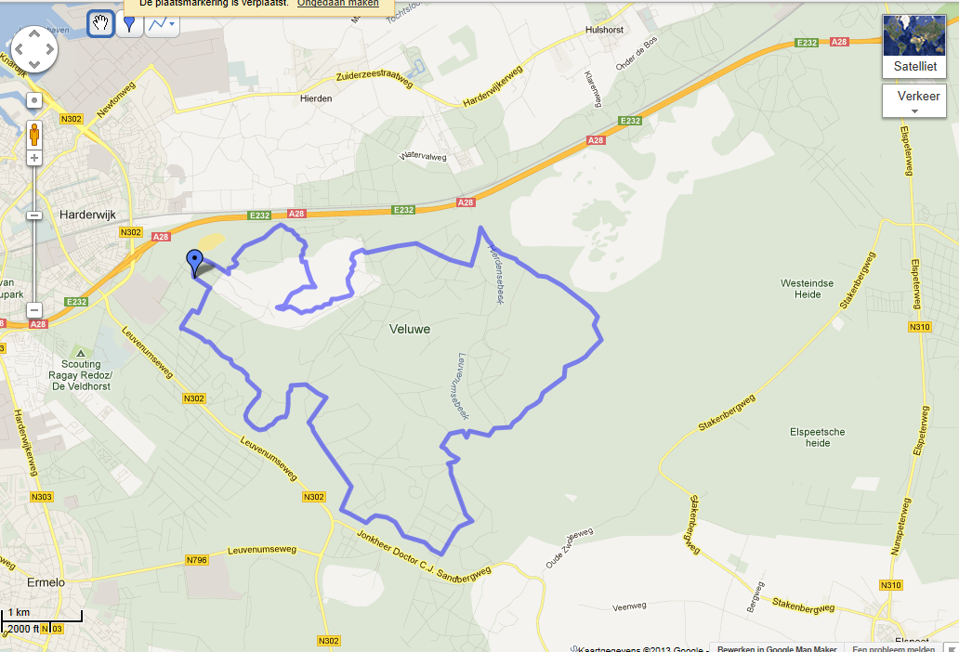
Kaart 1
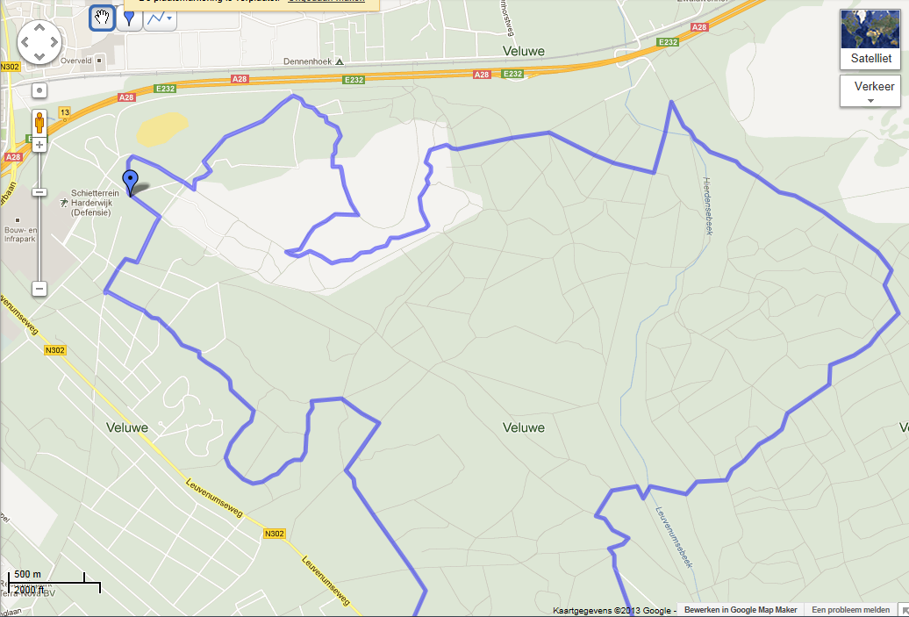
Start/finish
Start/finish
Kaart 2
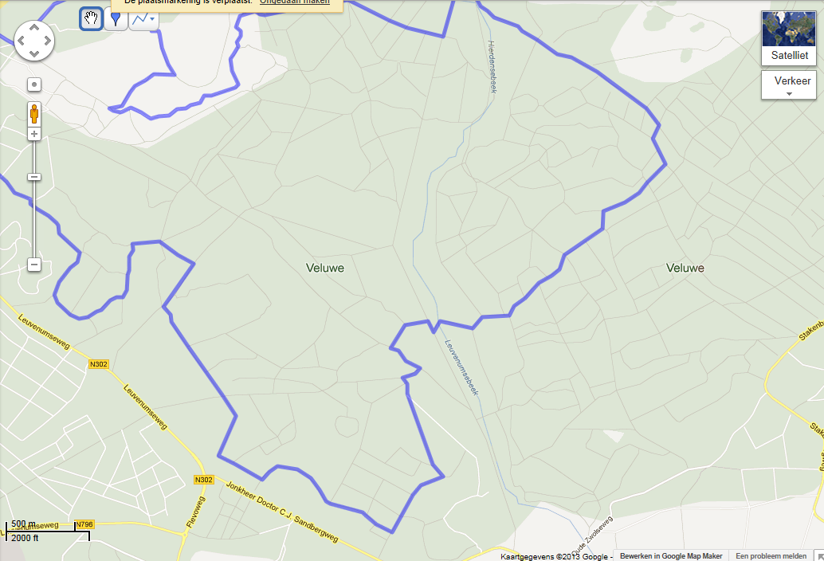
Rondje stad
Totaaloverzicht
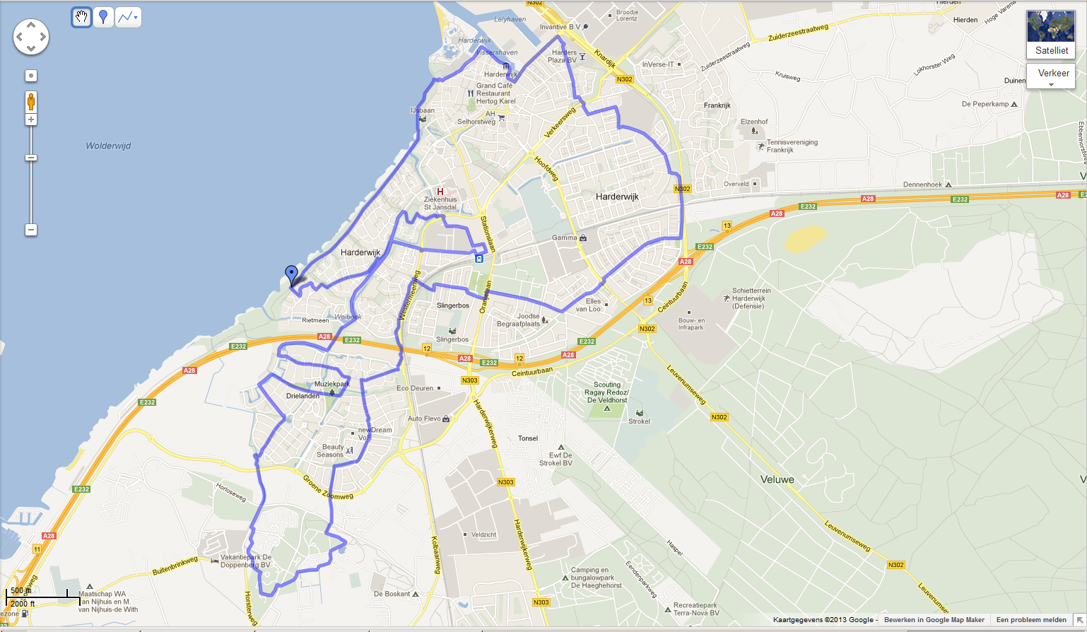
Start/finish

Kaart 1
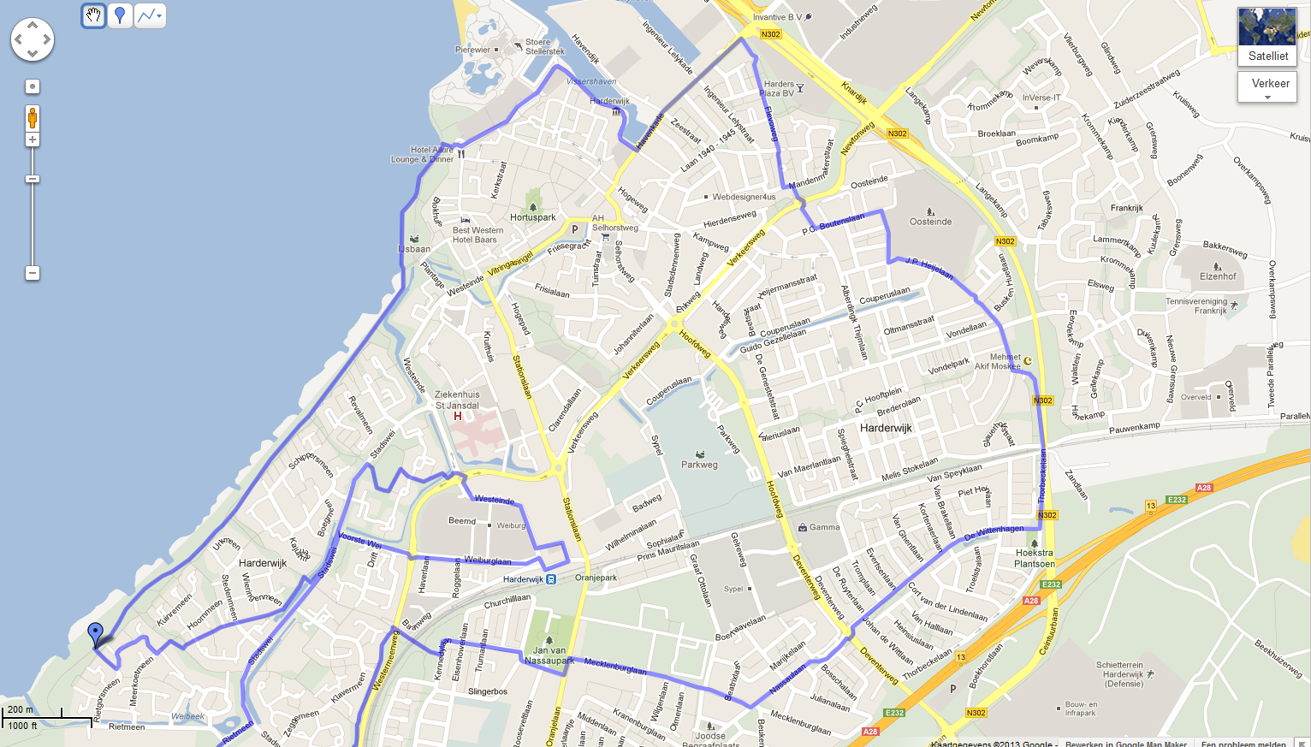
Kaart 2
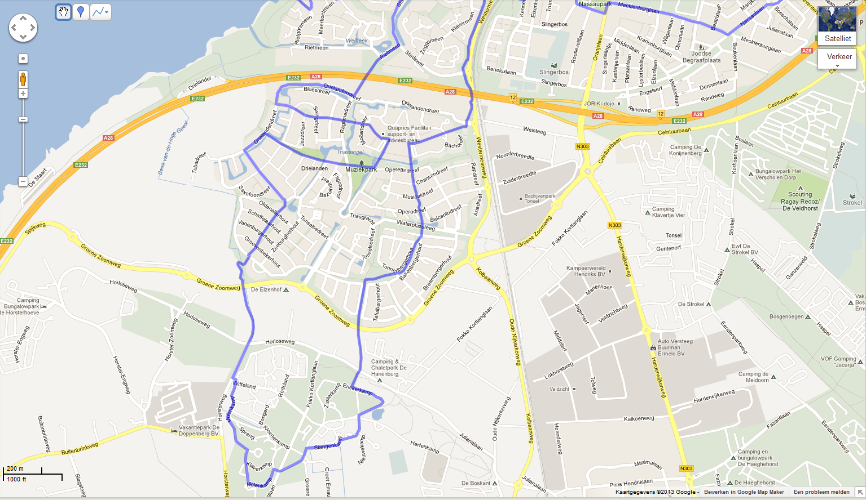
Start/finish

Frankrijk
Totaaloverzicht
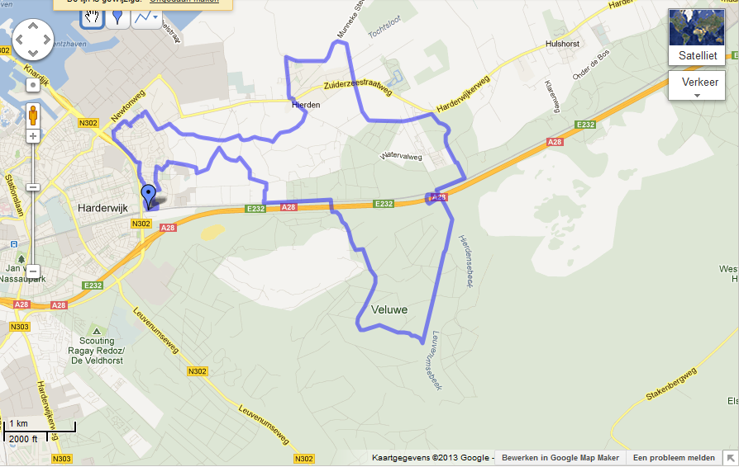
Kaart 1
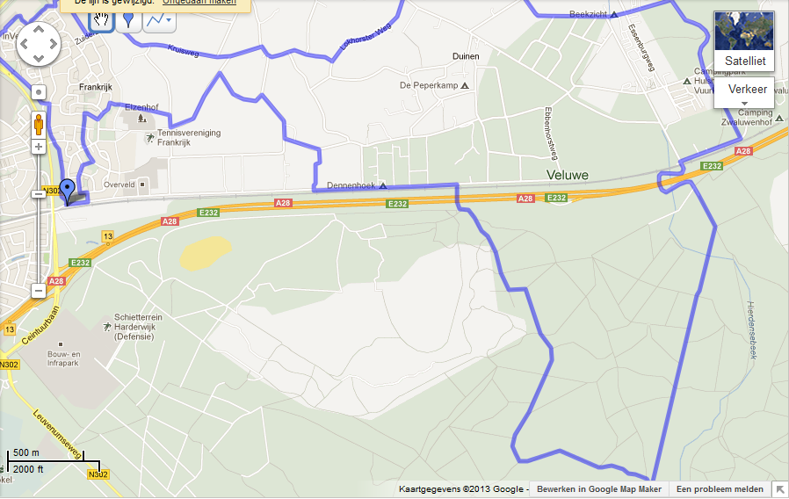
Start/finish
Start/finish

Kaart 2
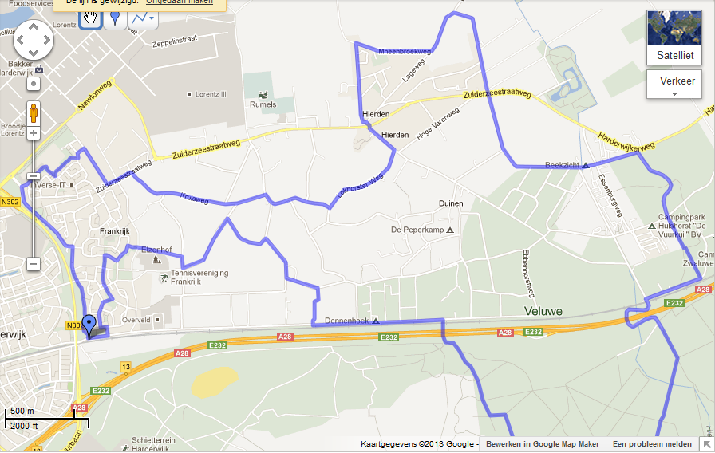
Start/finish

